Practical-11

11a)
Input:
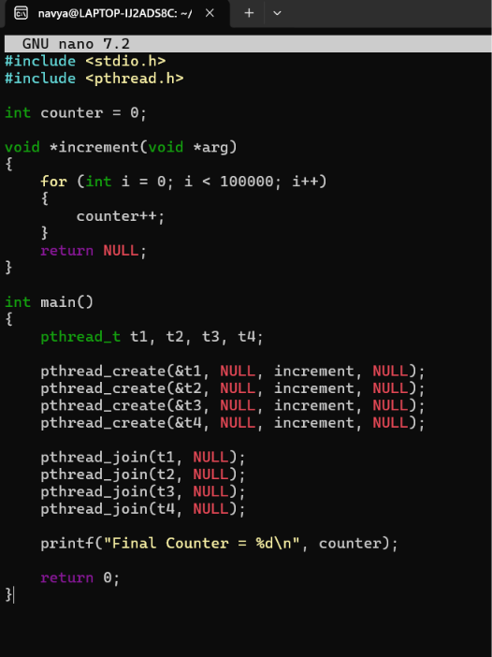

Output:
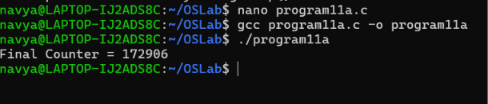

11b)
Input:
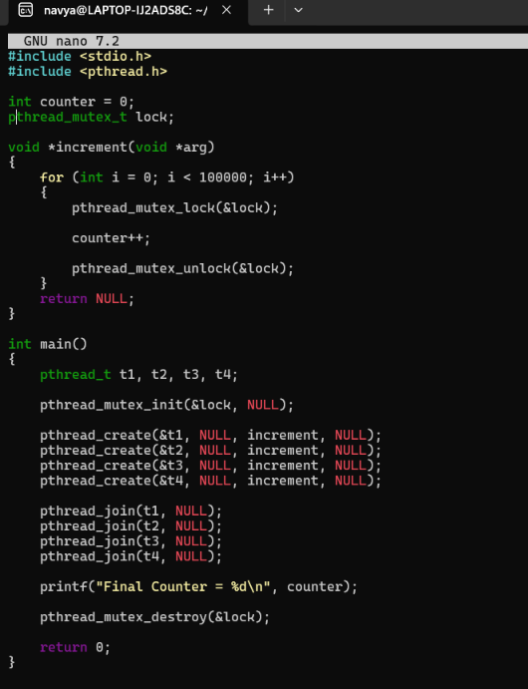

Output:
